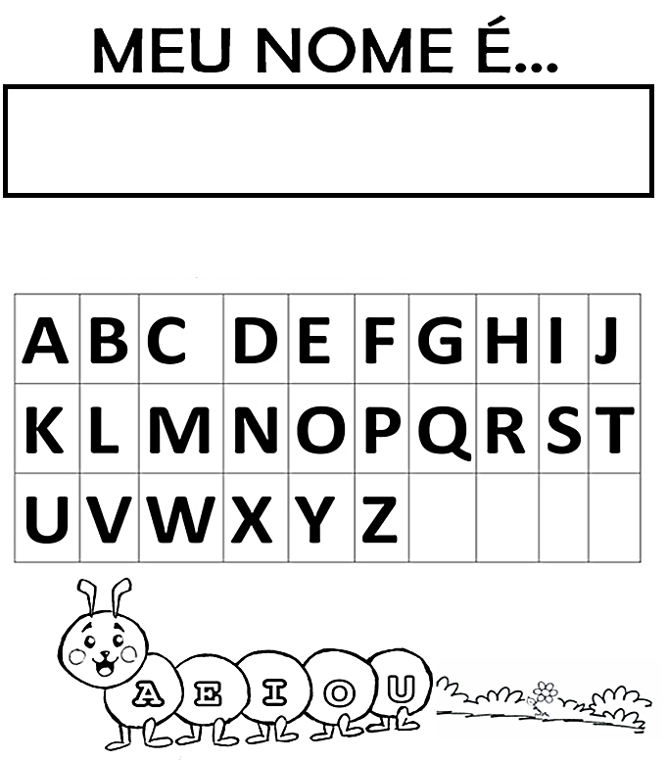

Amorzinho, para escrever seu nome você usou algumas letras do alfabeto não é mesmo? Agora pinte as letras que você usou: